程序是Win32 桌面应用，开发环境是Visual Studio 2017，运行后如下：点击上方文件选择打开图像：

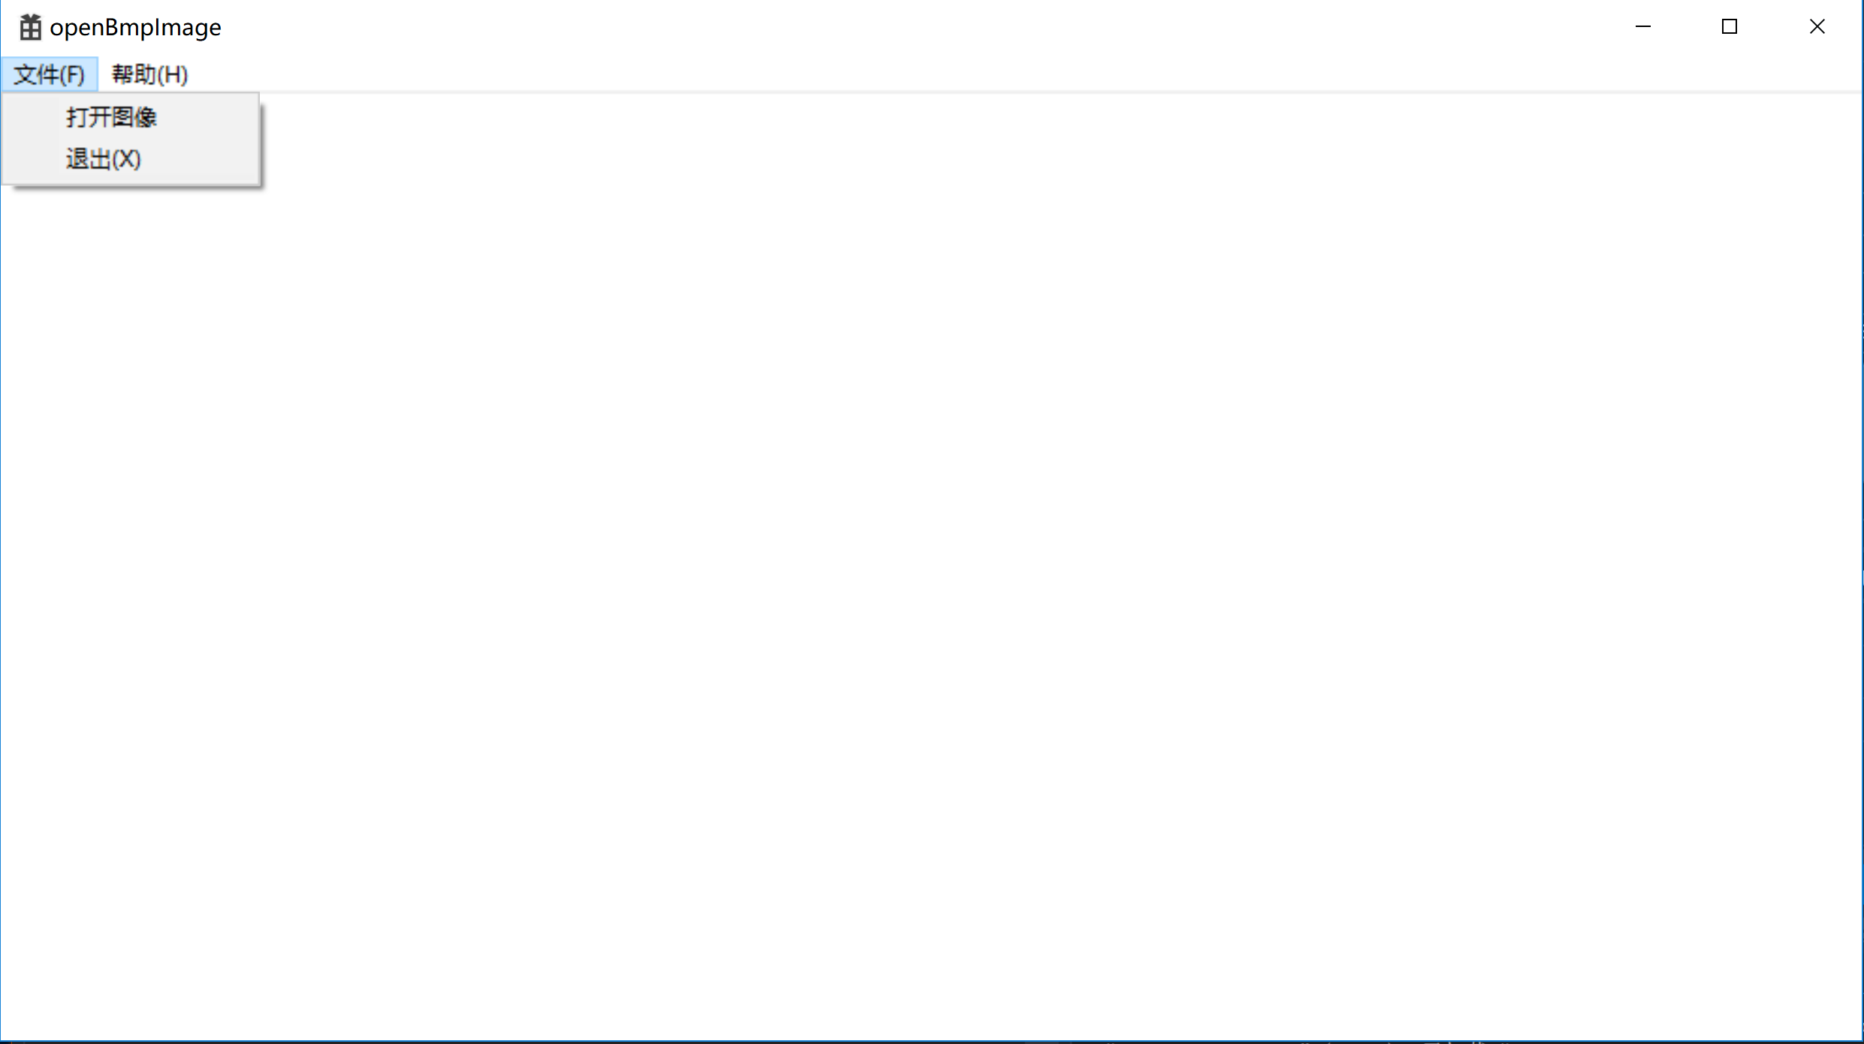

在弹出的对话框里选择bmp格式的图像，确定即可打开：（支持含中文名的文件路径）

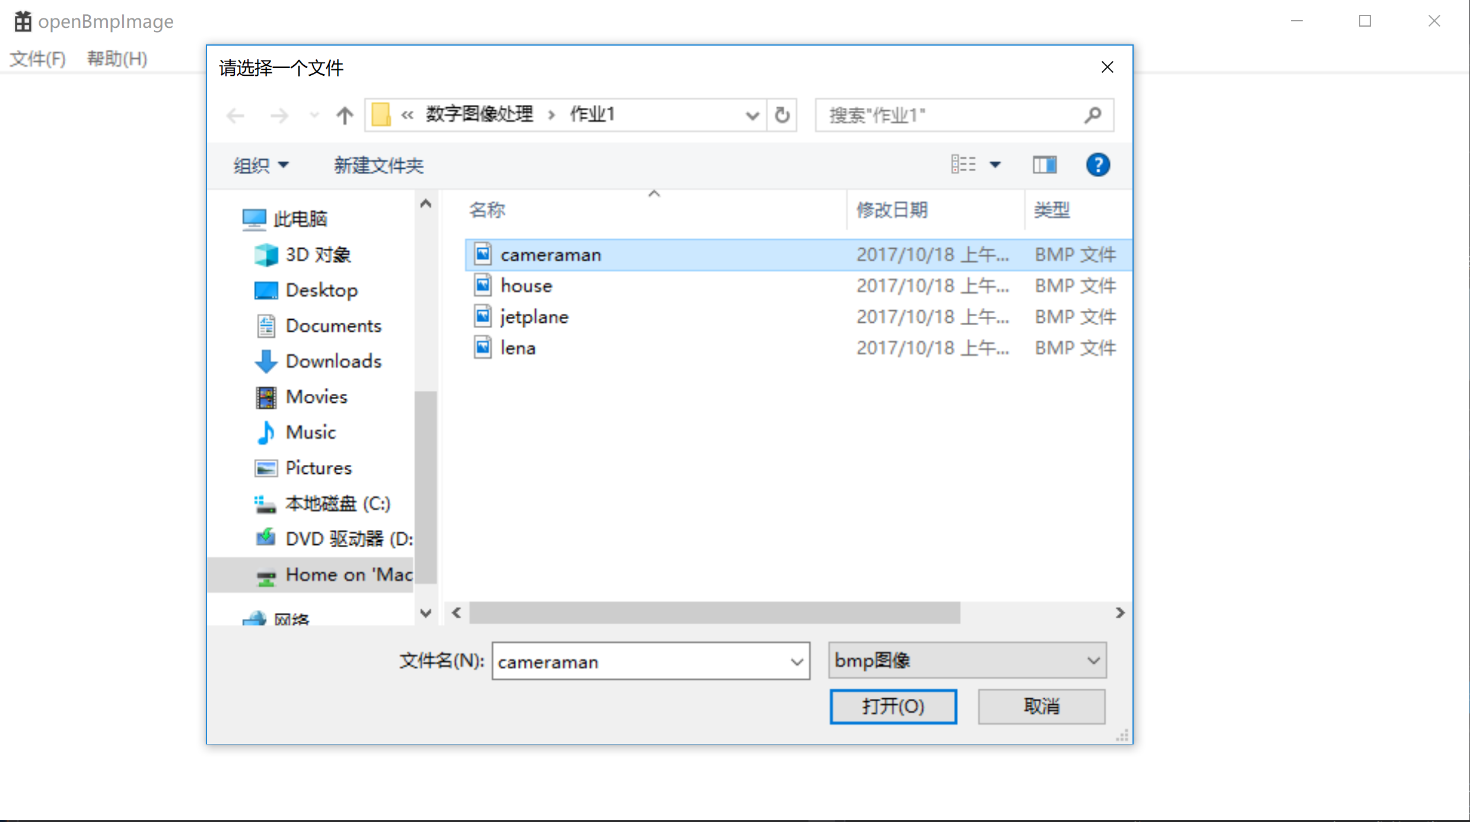

最终效果如下：

